**ANTWOORDEN HOOFDSTUK 6**

***Opdracht 6.1:***

SELECT COUNT(*)

FROM student

WHERE woonplaats = “Lelystad”;

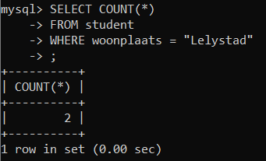

***Opdracht 6.2:***

SELECT roepnaam, MAX(geboortedatum)

FROM student;

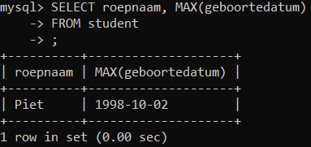

***Opdracht 6.3:***

SELECT SUM(betaald)

FROM student;

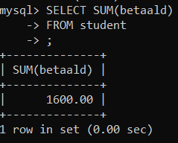

***Opdracht 6.4:***

SELECT AVG(betaald)

FROM student

where schoolgeld = “500”;

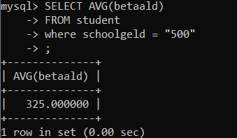

***Opdracht 6.5:***

SELECT geslacht, COUNT(*)

FROM student

WHERE geslacht = 'M' OR geslacht = 'V'

GROUP BY geslacht;

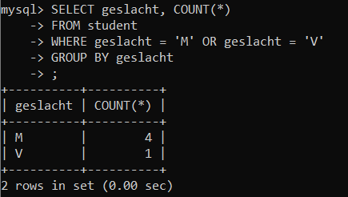

***Opdracht 6.6:***

SELECT geslacht, COUNT(*)

FROM student

WHERE woonplaats = “Lelystad”

GROUP BY geslacht;

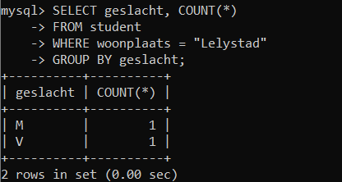

***Opdracht 6.7:***

select distinct tussenvoegsels from student

having tussenvoegsels not like "";

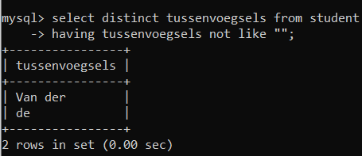

***Opdracht 6.8:***

select distinct tussenvoegsels from student

having tussenvoegsels not like "";

***Opdracht 6.9:***

SELECT woonplaats, COUNT(*)

FROM student

GROUP BY woonplaats

HAVING COUNT(*) > 1;

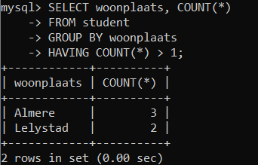

***Opdracht 6.10:***

select woonplaats, sum(schoolgeld - betaald)

from student

group by woonplaats;

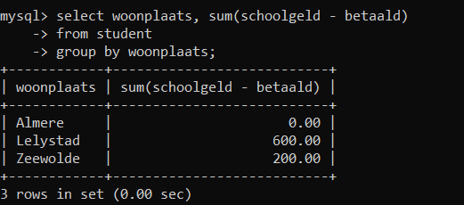

***Opdracht 6.11:***

select woonplaats, sum(schoolgeld - betaald)

from student

having sum(schoolgeld - betaald) not like “0.00”

group by woonplaats;